RxJava提供了一个Schedulers类来管理当前的调度，Schedulers类声明了五个类型的调度器，这5个调度器在应用启动的时候就默认创建了：

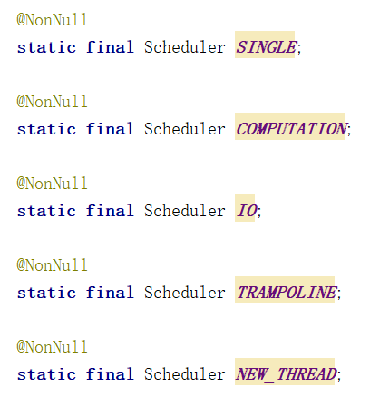

先看第一个Scheduler SINGLE，这是一个SingleScheduler，它是一个共享的、只有一个线程的调度器。ScheduledExecutorService